

LPGA／曾在創建者盃奪冠 曾雅妮要找回榮耀
體育中心／綜合報導
今日新聞NOWnews2018年3月15日 上午11:30
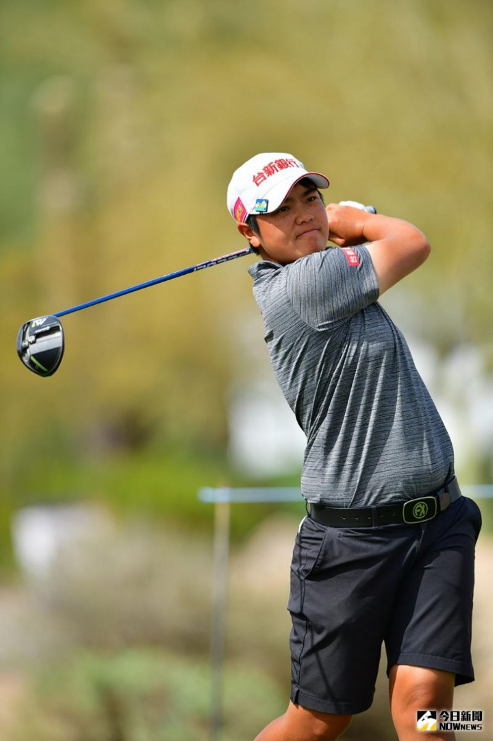
▲曾雅妮。（圖／LPGA提供）

經過一周休整，LPGA巡迴賽本周來到美國主賽場，接連三場本土戰也將一觸即發。創建者盃（Bank of Hope Founders Cup）將於美國時間周四於鳳凰城野火高爾夫俱樂部（Wildfire Golf Club at JW Marriott Phoenix Desert Ridge Resort & Spa）舉行。144人的參賽名單中包括：衛冕冠軍安娜-諾德奎斯特（Anna Nordqvist）在內的4位賽事前冠軍，本賽季至今4位分站賽事冠軍及17位賽季新人等。此次，台灣高球女王曾雅妮將攜手小將徐薇凌及錢珮芸一同競技角逐。本賽事總獎金為150萬美金。
曾在2012年舉起創建者盃獎盃的台灣好手曾雅妮，今年是她連續第8年在本場賽事征戰：「首先我覺得這場比賽對所有LPGA的球員都有重大的意義，很幸運出生在這個年代，有機會與這13個創始人接觸相識，感謝他們創造這麼好的平台，讓我們有機會去展現自己。」
對本場賽事頗有經驗的她，回到熟悉的球場，期望穩定發揮之餘能夠抓更多的鳥：「覺得這場比賽如果球順利開到球道上後，其實有很多小鳥的機會，所以我自己的戰術就是積極進攻。而這個球場對我來說就像是一場推桿的較量，希望我這周會有一個好表現帶給大家。」
在本賽季揭幕戰就取得排名第二的小將徐薇凌，經過近一個月的休整，本周將積極面對賽事新挑戰：「很開心年初在巴哈馬有第二名的成績，這對於我接下來的比賽有很大的激勵作用。往年我在這個球場成績沒有很出色，會有不穩定的表現，而今年覺得自己整體狀態都不錯，所以希望會有個穩定的發揮。」
衛冕冠軍安娜-諾德奎斯特去年以超越對手兩桿優勢順利舉起獎盃，今年她將再次榮耀出戰：「在我讀亞利桑那州立大學的時候，鳳凰城就像是我的家一樣。那時我才18歲，是一個害羞不成熟的女孩，但是高爾夫改變了一切，這也成為我繼續努力不放棄的一個動力。所以我每每來到這裡總會倍感親切，希望我這週在這裡能夠有很好的成績。」
美國甜心姐妹花潔西卡-科達（Jessica Korda）與內莉-科達（Nelly Korda）在賽季初始就已火力全開，姐姐潔西卡在下頜手術不久後便在兩周前的LPGA泰國賽（Honda LPGA Thailand）中一舉奪冠，本週來到鳳凰城續力再下一城：「手術後的那段期間，我也不知道自己的狀態到底恢復得如何，而當時我簽的比賽也不確定自己是否能參加，這一切都讓我感到焦慮，而最後能贏下泰國賽真的很開心。本周這場比賽，從8年前開始我就參加了，所以每年一直很期待這場富有歷史感的比賽。」
而妹妹內莉在剛剛落下帷幕的新加坡女子世界冠軍賽（HSBC Singapore Women’s World Championship）中與她首個冠軍失之交臂，最終獲得並列第二。再度來到鳳凰城的她，將努力延續良好狀態，繼續向她的首個冠軍獎盃進發：「首先我很喜歡鳳凰城，其次這場比賽的歷史很讓我著迷，很開心能來到這裡。而今年是我在LPGA巡迴賽上的第二年，相比去年我肯定更加熟悉球場，所以這些都讓我更加期待自己這週的表現。」
創建者盃是本賽季CME全球競賽（Race to the CME Globe）的第5站賽事，憑借獲得澳大利亞女子公開賽（Women‘s Australian Open）冠軍的韓國新人高真榮（Jin Young Ko）目前以690分總分高居榜首，成功在新加坡世界女子冠軍賽斬獲冠軍獎盃的小魔女魏聖美（Michelle Wie）以640分緊跟其後，而成功衛冕賽季首戰的布里特妮-林西科姆（Brittany Lincicome）以590分目前位列第三。

